Лексическая тема
«Зимние забавы.
Новогодние праздники!»
(Подготовила: учитель-логопед Коник Е.И.)

- Для начала предложите ребёнку посмотреть несколько интересных обучающих видеоуроков
https://dzen.ru/video/watch/622db49188145b1142622afa
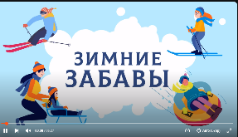
Зимние Забавы - обучающая презентация. - поиск Яндекса по видео (yandex.ru)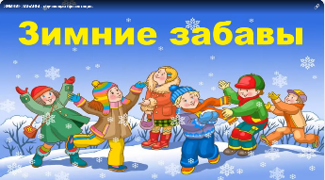
Видеоурок по литературе «Новый год и Рождество в стихах и песнях» - поиск Яндекса по видео (yandex.ru)
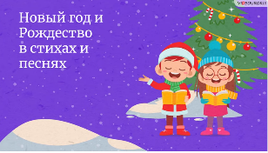

- Далее побеседуйте с ребенком, поиграйте в предложенные игры и выполните задания:
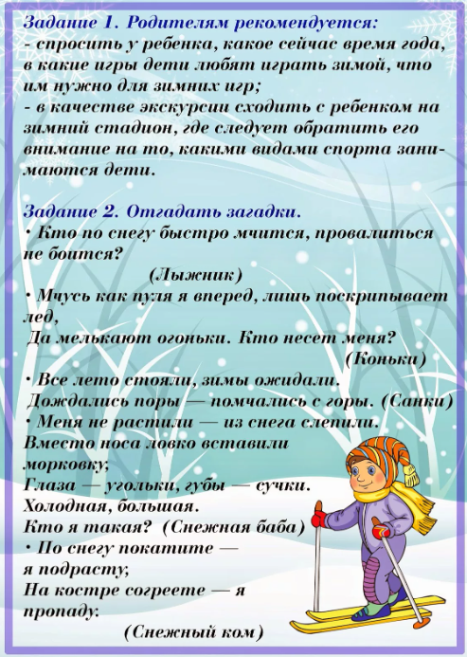
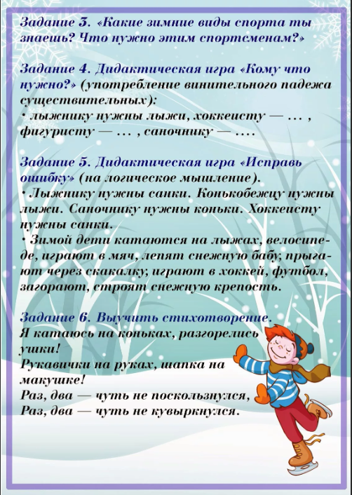

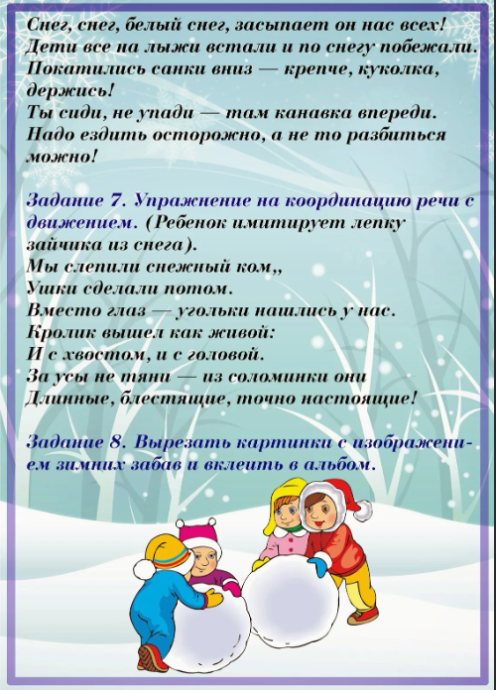

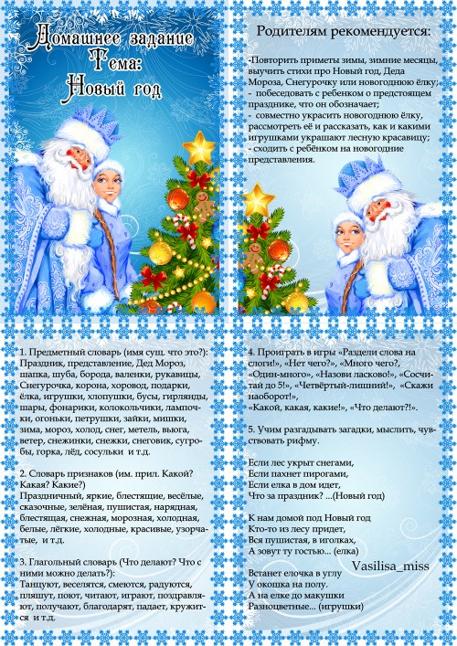

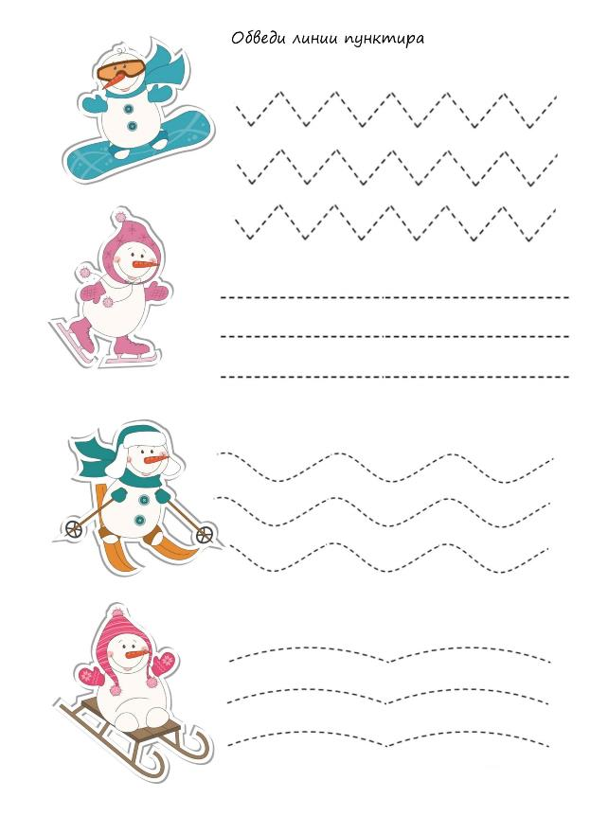
- Для печати

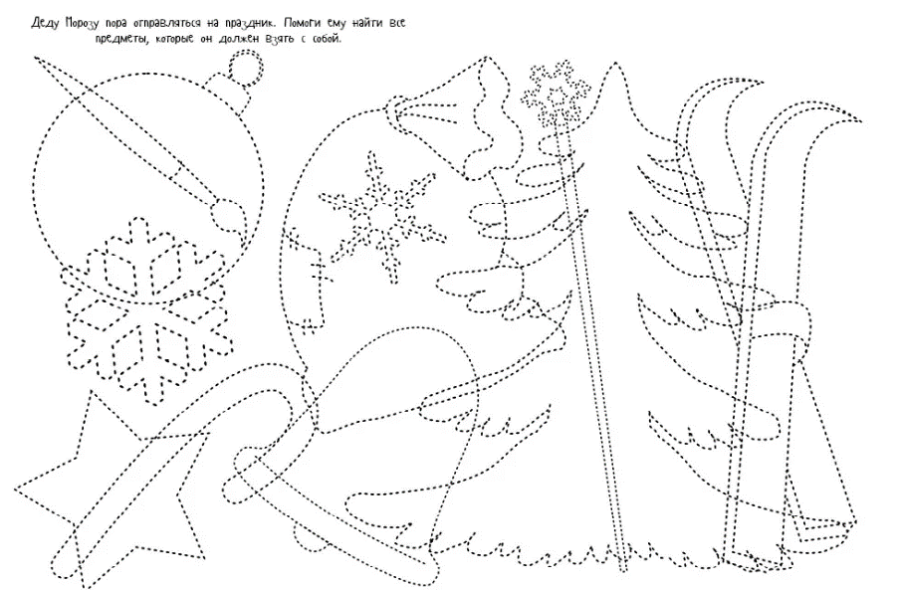

- И напоследок, закрепите полученные знания и представления ребенка по ниже предложенным ссылкам в обучающих онлайн-играх

Игра Загадки: Зимние Забавы (vseigru.net) | 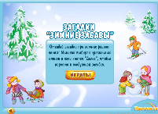
Игра Нарядная Ёлочка - Онлайн (vseigru.net) | 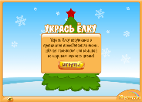
Игра Развивающая: Новогодний Пазл (vseigru.net) | 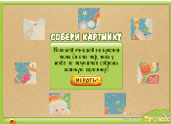
Игра Найди Отличия со Снегурочкой (vseigru.net) | 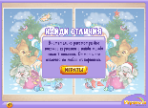
Детская новогодняя игра на внимание - лучшие игры на Новый год (igraemsa.ru) | 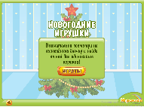
Бесплатные мини игры на внимательность для малышей (igraemsa.ru) | 